Учреждение образования

«БЕЛОРУССКИЙ ГОСУДАРСТВЕННЫЙ ТЕХНОЛОГИЧЕСКИЙ УНИВЕРСИТЕТ»

Разработка и анализ требований

Студентка: Казакова В.В.

ФИТ 2 курс 8 группа

Преподаватель: Ромыш А.С.

Минск 2025

**Лабораторная работа №1. Сбор требований**

**1)Тема**: Программное средство для оформления и обработки заказов в интернет-магазине.

**2)Бизнес требования:**

* Простой и понятный дизайн;
* увеличение количества новых клиентов и их удержание;
* быстрое оформление заказов;
* адаптивность под разные устройства;
* возможность создать аккаунт пользователя;
* контактная информация для связи с магазином;
* подробная информация о товарах;
* возможность сохранять товар в корзину.
* выбор способа оплаты (онлайн, при получении);
* приложение должно **работать 24/7** без сбоев.

**Зачем вам это приложение?**

- Клиенты смогут **быстро оформить заказ онлайн** без лишних шагов.

- Автоматическая обработка заказов сокращает **затраты на персонал**.

**- Автоматические email/SMS-уведомления** о новых акциях.

- Возможность **отслеживания ключевых показателей** (продажи, средний чек, возвраты).

- Поддержка **нескольких складов и точек выдачи**.

- Экономия времени клиента.

## 3) ****Список пользователей:****

**-Клиенты (Покупатели)**.

**-Администратор системы -** Главный управляющий платформой интернет--магазина.

**-Менеджер по обработке заказов.**

## 4) Пользовательские истории:

**Клиенты (Покупатели)**

* Как покупатель, хочу видеть **каталог товаров с фото и описанием**, чтобы быстро выбирать нужные вещи.
* Как покупатель, хочу иметь возможность **фильтровать товары по цене, цвету, бренду**, чтобы быстрее находить нужные.
* Как покупатель, хочу **добавить товары в корзину и оформить заказ**, чтобы купить нужные вещи онлайн.
* Как покупатель, хочу выбрать удобный **способ доставки**, чтобы получить товар в удобном месте.
* Как покупатель, хочу оплатить **заказ онлайн**, чтобы не тратить время на оплату при получении.
* Как покупатель, хочу получать **уведомления о статусе заказа** (подтверждён, отправлен, доставлен), чтобы знать, где находится мой товар.
* Как покупатель, хочу иметь **возможность отслеживать доставку**, чтобы понимать, когда получу свой заказ.
* Как покупатель, хочу иметь **личный кабинет**, чтобы видеть историю заказов и сохранять избранные товары.
* Как покупатель, хочу иметь возможность **оставлять отзывы** и ставить оценки товарам, чтобы помогать другим покупателям с выбором.
* Как покупатель, хочу **получать скидки и участвовать в акциях**, чтобы экономить на покупках.

**Администратор системы (Главный управляющий платформой интернет-магазина)**

* Как администратор, хочу **управлять каталогом товаров (добавлять, редактировать, удалять)**, чтобы информация была актуальной.
* Как администратор, хочу **контролировать заказы, чтобы видеть их статус и оперативно решать проблемы.**
* Как администратор, хочу **управлять пользователями**, чтобы блокировать нарушителей и помогать клиентам.
* Как администратор, хочу **анализировать продажи и поведение пользователей**, чтобы улучшать ассортимент и маркетинговые стратегии.
* Как администратор, хочу **видеть отчёты по прибыли и возвратам**, чтобы принимать управленческие решения.

**Менеджер по обработке заказов**

* Как менеджер, хочу видеть все **поступившие заказы**, чтобы **обрабатывать их как можно быстрее.**
* Как менеджер, хочу **подтверждать заказы и менять их статус**, чтобы клиент знал, что его заказ принят.
* Как менеджер, хочу **взаимодействовать с клиентами**, чтобы решать вопросы по заказам.
* Как менеджер, хочу **проверять оплату заказов,** чтобы подтверждать их отправку.
* Как менеджер, хочу **видеть список проблемных заказов**, чтобы быстрее решать спорные ситуации.
* Как менеджер, хочу **обрабатывать возвраты**, чтобы клиенты могли безопасно вернуть товар.

На основе пользовательских историй, функционал можно расширить несколькими пунктами:

* Фильтрация по категориям, брендам, цене, цвету, размеру, наличию.
* Поиск товаров по названию и ключевым словам.
* Возможность добавить товар в избранное.
* Выбор **способа доставки** (курьер, самовывоз, пункты выдачи).
* Отслеживание статуса заказа в личном кабинете.
* Запрос на возврат товара с указание причины.
* Сканирование товаров при сборке.
* Отметка **готовности заказа к отправке**.

5) **Просмотр аналогов:**

<https://www.wildberries.by/>

Рассмотрим функционал интернет-магазина wildberries на рисунке 5.1.

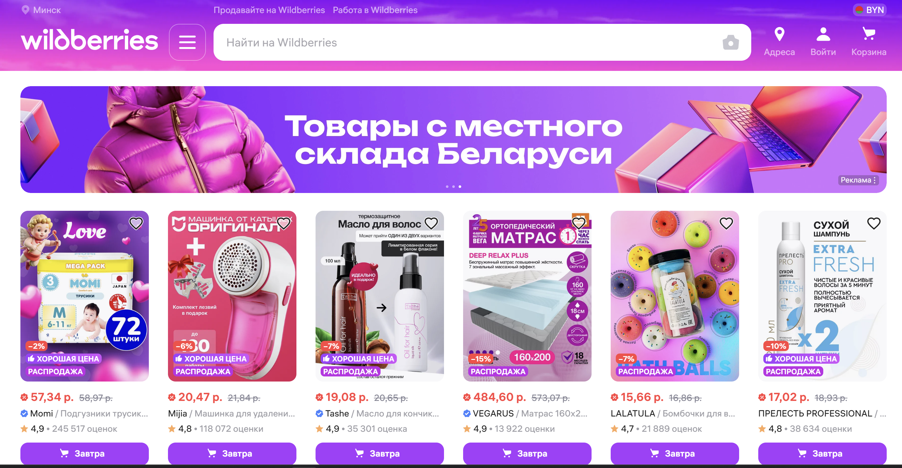

Рисунок 5.1 – страница wildberries

Функционал:

-Простой, понятный и адаптивный дизайн;

-есть корзина;

-есть возможность найти товар по фотографии или просто по названию;

-выбор адреса пункта выдачи;

-возможность войти в личный кабинет;

-возможность выбрать валюту;

-видна скидочная цена и распродажи.

Рассмотрим еще более подробнее функционал на рисунке 5.2.

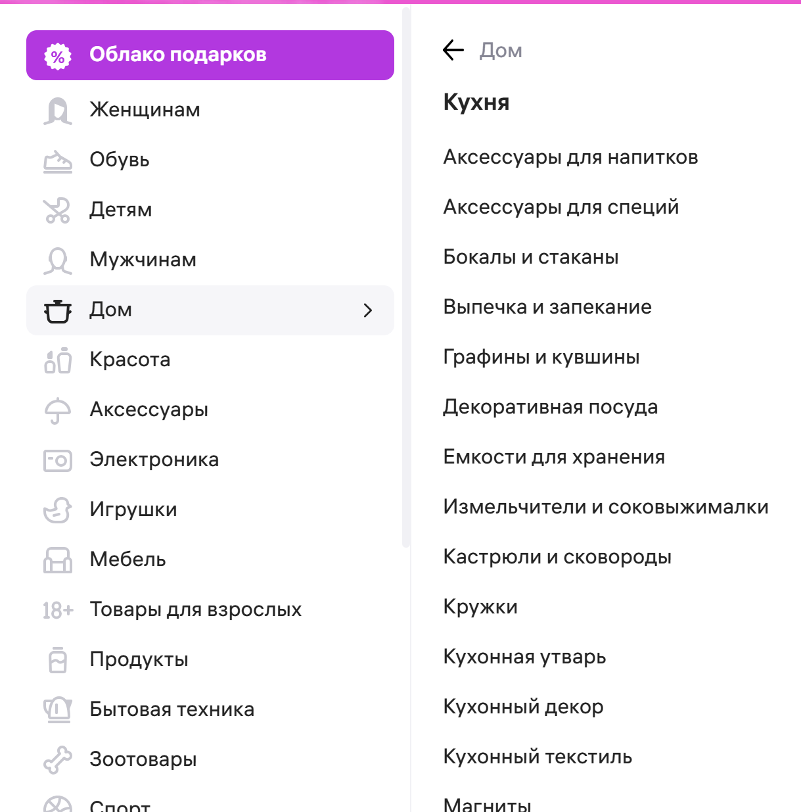

Рисунок 5.2 – категории товаров

Функционал категории товаров:

-Возможность выбора категории;

-категория подразделяется на более мелкие категории , где можно выбрать нужный товар .

**НО есть нюансы**:

**-Некорректный поиск** – даже при точном названии система может не находить товар.  
**-Фильтры работают странно** – после выбора нескольких параметров могут пропадать некоторые товары.

На рисунке 5.3 можно увидеть, что пользователь может обратится за помощью в тех-поддержку.

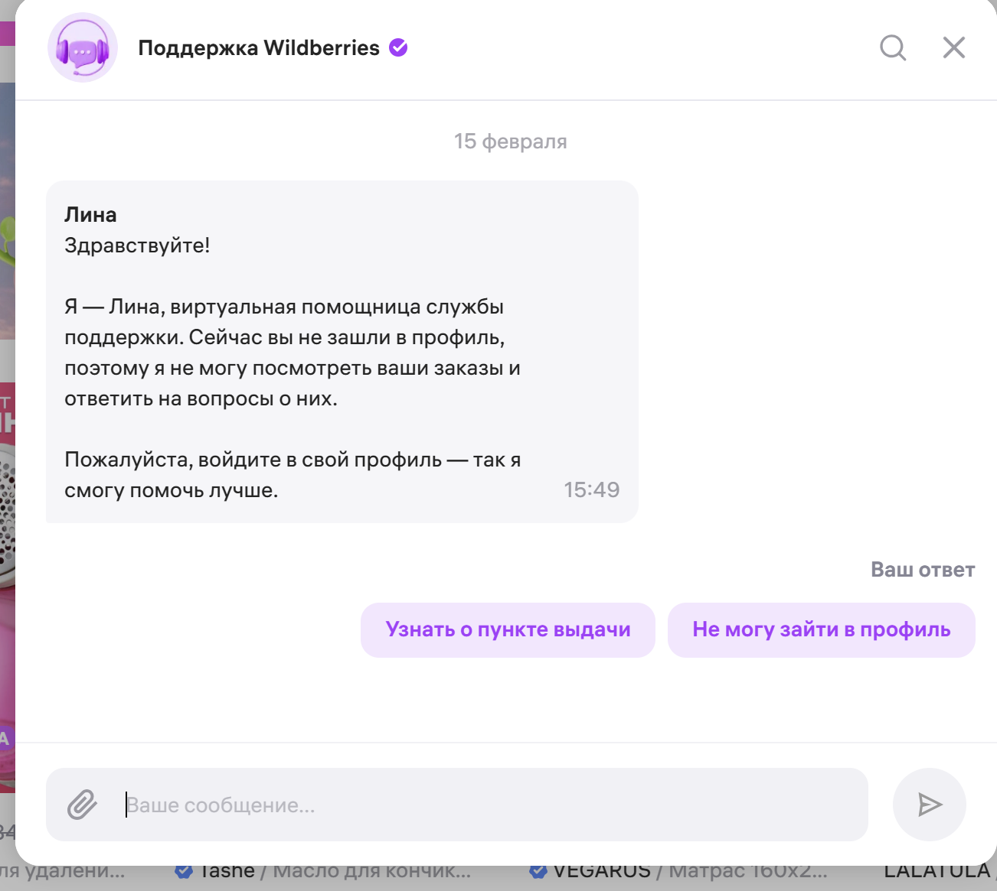

Рисунок 5.3 – тех-поддержка

**Нюансы:**

**-Сложность оформления возвратов** – требуется много действий, процесс может затягиваться.  
- **Нет оперативной поддержки** – ответы приходят с задержкой, иногда без решения проблемы.

Подробное описание товара можно увидеть на рисунке 5.4. Мы можем увидеть следующий функционал:

-Подробное описание товара;

-артикул для быстрого поиска конкретного товара, который можно скопировать;

-фотографии товара и поиск похожих товаров по данной фотографии;

-рейтинг товара;

-возможность добавления в корзину и в избранные;

-возможность задать вопросы продавцу;

-возможность оставить отзыв;

-возможность смотреть похожий товар;

-приблизительная дата доставки.

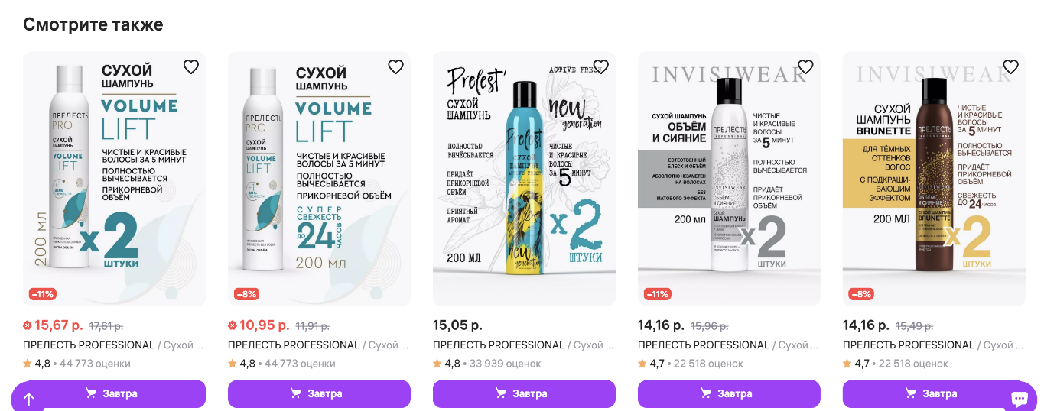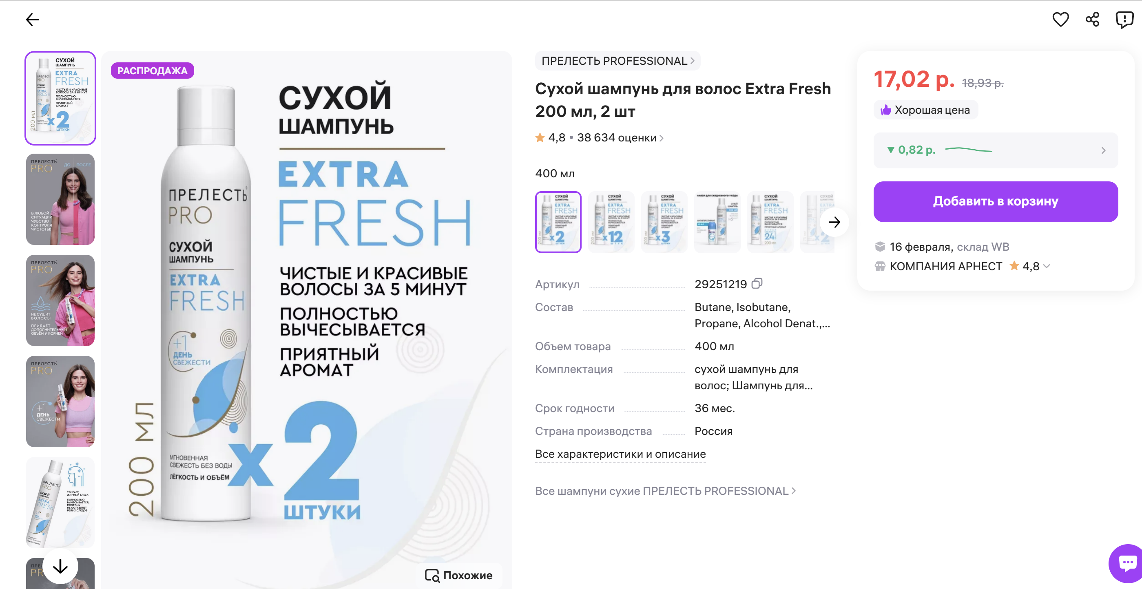

Рисунок 5.4 – товар

**Нюансы:**

**Нечёткая разметка характеристик** – описание товара часто содержит лишнюю информацию или наоборот, не включает важные параметры.  
 **Проблемы с фотографиями** – некоторые продавцы загружают нерелевантные или низкокачественные изображения.  
 **Не всегда указаны реальные сроки доставки** – в корзине указана одна дата, но после оплаты она может измениться.

Рассмотрим оформление заказа. Оформление заказа представлено на рисунке 5.6

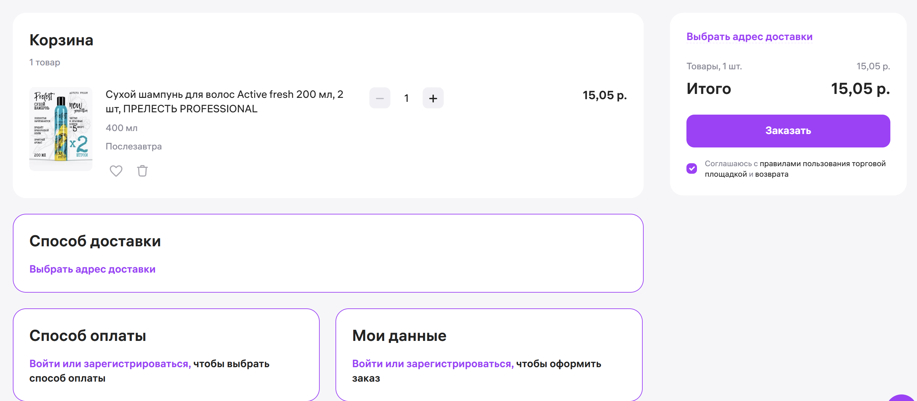

Рисунок 5.3 – оформление заказа

При оформлении заказа можно выбрать адрес доставки способ оплаты , видим итоговую сумму заказа, а также можно увеличивать количество товара или уменьшать.

Рассмотрим аналог https://aliexpress.ru/. На рисунке 5.4 представлена главная страница интернет-магазина. Рассмотрим подробнее функционал.

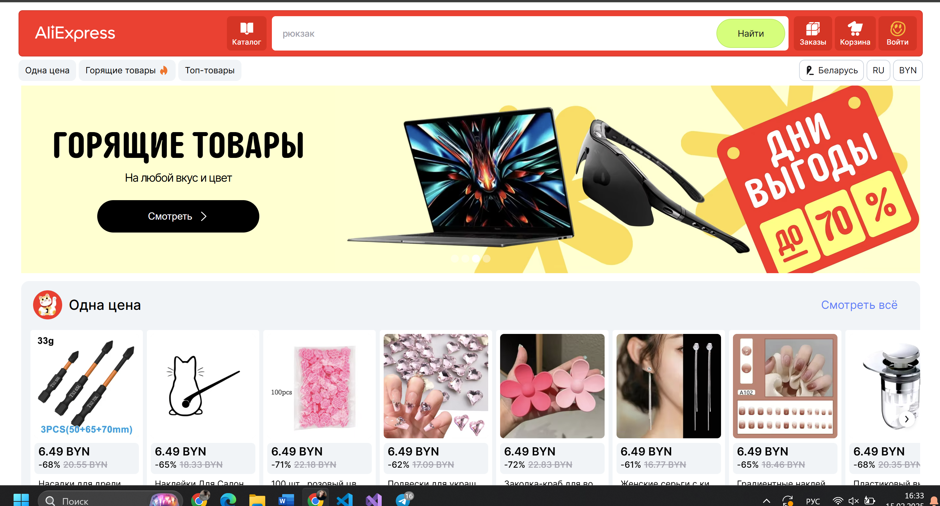

Рисунок 5.4 – страница aliexpress

Функционал:

-Возможность поиска по названию;

-можно посмотреть горящие товары;

-разделы товаров по одной цене или же топ-товары;

-возможность выбрать страну ;

-имеется каталог;

-возможность выбрать язык и валюту;

-в заказах можно посмотреть ожидаемую доставку выбранных товаров;

-корзина;

-пользватель может войти в личный кабинет или зарегистрироваться;

Нажимая на католог можно найти товар по заданным критериям. Фильтр представлен на рисунке 5.5

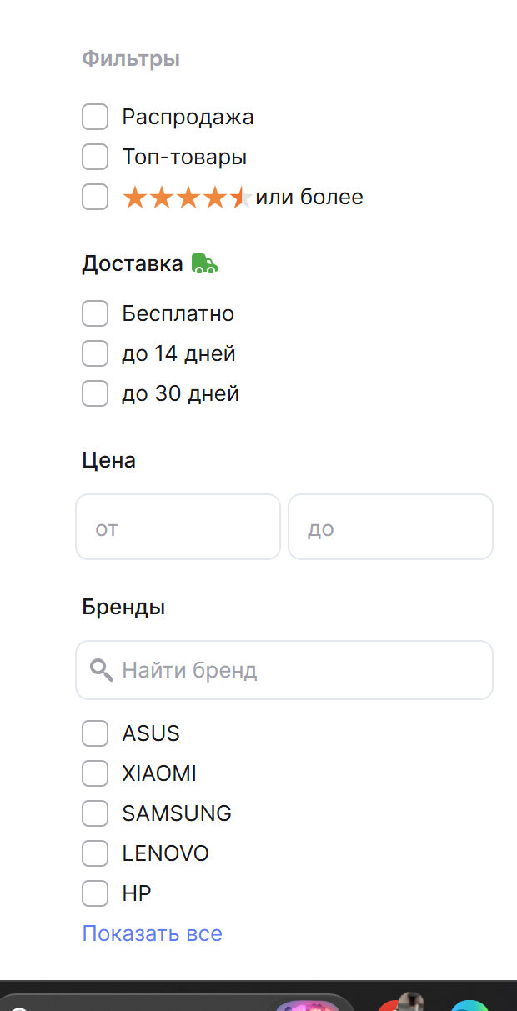

Рисунок 5.5 – фильтр товаров

На рисунке 5.6 показано что при оформлении заказа можно воспользоваться купонами.

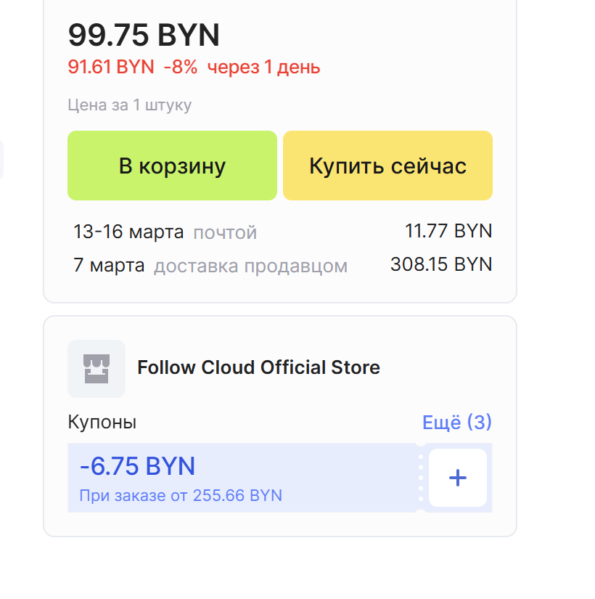

Рисунок 5.6 – купоны

**Нюансы алика:**

**-Автоматическое удаление товаров из корзины** – если продавец меняет цену или убирает товар, он исчезает из корзины без уведомления.

**-Поиск выдаёт нерелевантные товары** – даже при точном запросе можно увидеть не те позиции.  
**-Некорректная работа фильтров** – некоторые товары остаются в выдаче, даже если не соответствуют выбранным критериям.  
 **-Отображение поддельных скидок** – цены часто завышаются перед "скидками", что вводит покупателей в заблуждение.

**-Долгая доставка** – даже с платной доставкой товары могут идти **2-3 месяца**.

**-Товары могут не доходить до покупателя** – в некоторых случаях заказ просто "теряется", и покупатель должен **открывать спор.**

**-Неудобное отслеживание заказов** – статус заказа обновляется с задержками, и не всегда понятно, где он находится.

**7)Дополнительный функционал после анализа аналогичных приложений:**

-Нахождение товара по фото;

-добавление артикулов на товар;

-возможность выбора валюты и выбора языка, страны;

-отдельные разделы горящих товаров и скидок;

-купоны и промокоды;

-сортировка по рейтингу товара;

**8)Нефункциональные требования:**

**-Быстрая загрузка страниц**.

**-Оптимизированная работа с базой данных** – запросы к товарам, заказам и пользователям должны выполняться **быстро и без задержек**.

**-Эффективность поиска** – выдача результатов должна происходить **менее чем за 1 секунду.**

**-Масштабируемость** – интернет-магазин должен поддерживать **высокие нагрузки** (до 100 000 пользователей онлайн).

**-Простой и интуитивно понятный интерфейс**.

**-Минимальное количество шагов для оформления заказа** – покупатель должен оформлять заказ **в 2-3 клика**.

**-Адаптивность дизайна**.

**-Защита личных данных.**

**-Поддержка популярных браузеров.  
-Работа на разных операционных системах.**

**-Минимальные требования к интернет-соединению –** корректная работа **даже при низкой скорости интернета.**

**-Быстрое восстановление после сбоев** – система должна **автоматически перезапускаться** при неполадках.

**-Быстрая техническая поддержка** – ответ пользователям в течение **не более 24 часов.**

**-Автоматическое обновление остатков** – синхронизация с базами данных поставщиков и складов.

**9) Use Case диаграмму**

